实验五 归并排序与折半查找
1．实验目的
（1）熟练掌握二路归并排序算法。
（2）熟练掌握折半查找算法。
2．实验准备
（1）复习第9.4节、第9.5节的内容。
（2）阅读第4.2.6节内容。
3．热身实验
很多算法在结构上是递归的，这些算法通常采用分支策略：将整体问题划分为若干个结构与原问题相似的子问题，通过递归解决这些子问题，合并其结果得到原问题的解。
分治法在每一层递归上都有3个步骤：
分解问题（Divide）：将原问题分解成n个子问题，n可以是大于等于2的正整数；
解答问题（Conquer）：递归解答各子问题，若子问题足够小，则返回结果；
合并问题（Combine）：将子问题的结果合并成原问题的解。
在各种排序算法中，二路归并排序和折半查找是分治法的典型应用。二路归并排序是将原问题以二叉树（n=2）的形式展开，通过合并各子问题的解来获得原问题的解。二路归并排序的一般操作为：
分解问题（Divide）：将待排序的n个元素划分为包含n/2个元素的两个子序列；
解答问题（Conquer）：两个子序列内部各自递归排序；
合并问题（Combine）：合并两个有序子序列得到排序结果。
二路归并排序算法的形式化定义为如下公式：
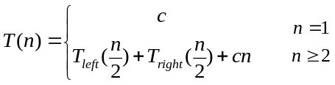
其中，c表示计算规模为1的问题所需的时间，也就是“解答问题”和“合并问题”中处理每个数组元素所需的时间。我们这里假设有8个无序正整数构成的数组A=<3,2,5,1,7,6,8,4>，二路归并排序的过程如表7.1所示：
表7.1 二路归并排序过程
Step1 | <3,2,5,1,7,6,8,4> |  |  |  |  |  |  |  | 待解问题
Step2 | <3,2> |  | <5,1> |  | <7,6> |  | <8,4> |  | 分解问题
Step3 | <3> | <2> | <5> | <1> | <7> | <6> | <8> | <4> | 分解问题
Step4 | <2,3> |  | <1,5> |  | <6,7> |  | <4,8> |  | 合并有序数组
Step5 | <1,2,3,5> |  |  |  | <4,6,7,8> |  |  |  | 合并有序数组
Step6 | <1,2,3,4,5,6,7,8> |  |  |  |  |  |  |  | 获得解
从上例可以看出，二路归并排序在$\log_{2}{n}$的步骤内把待解问题分解成单个元素的子问题，然后在$\log_{2}{n}$的步骤内通过合并有序子数组获得原问题的解。获得问题解的步骤复杂度为O($\log{n}$)(即表列数)，合并有序子数组的复杂度为O(n)(表内每行每个元素都需要比较一次)，二路归并排序的时间复杂度为O($n\log{n}$)。
3.1子数组的合并算法
给定两个数组A=<1,3,5,7>和数组B=<3,4,5,6>，A和B内元素都按照升序排列，给定程序如图7.1所示，回答以下问题。
问题1：查看Raptor帮助文档，查找GET函数、Redirect_Input函数和floor函数的用法。
问题2：请说明该程序功能。
问题3：请给出算法的时间复杂度。
问题4：仅改写merge子函数，将该程序改写为问题1结果的逆序输出。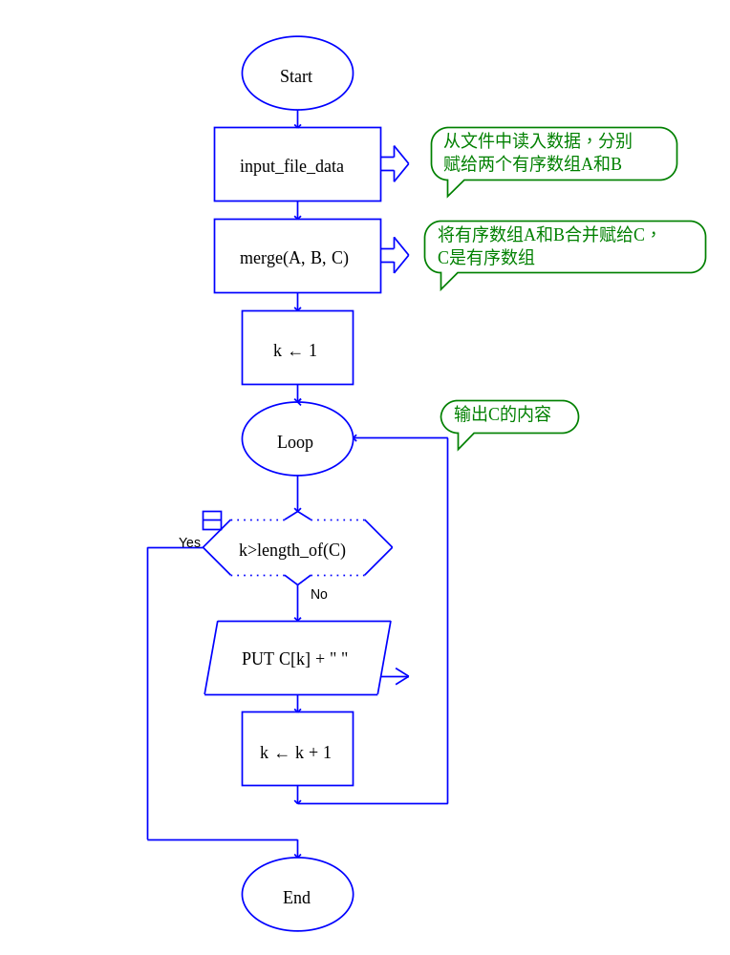
(a)main函数
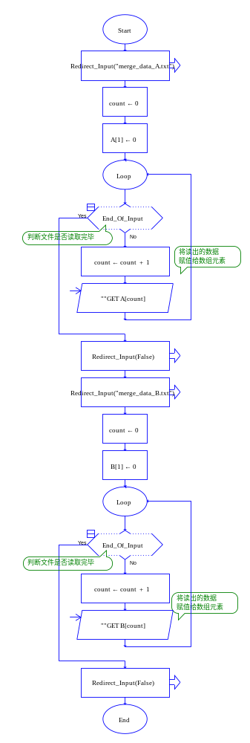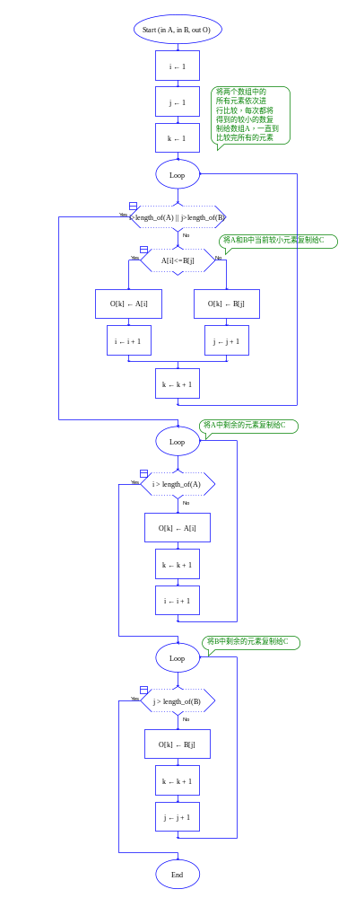
(b) input_file_data子图 (c)merge子图
图7.1 子数组合并的程序示例
3.2二路归并排序
给定二路归并排序程序，如图7.2所示，回答以下问题：
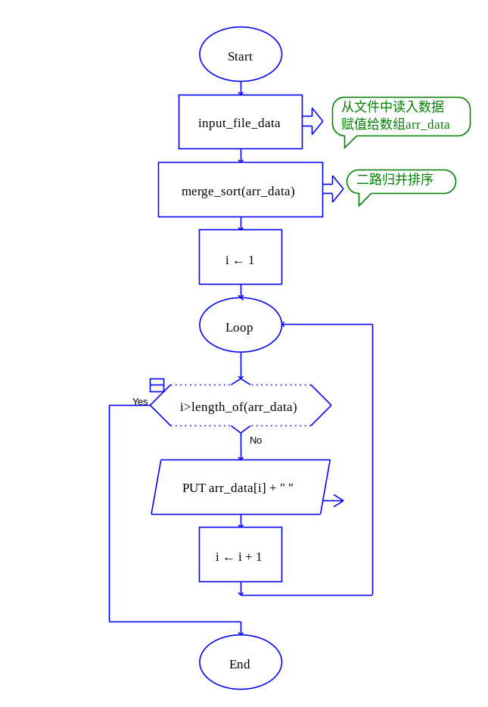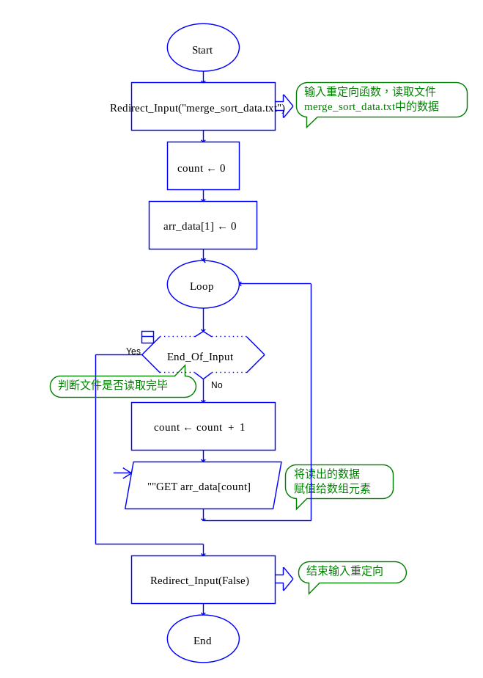
(a)main函数 (b)Input_file_data子图
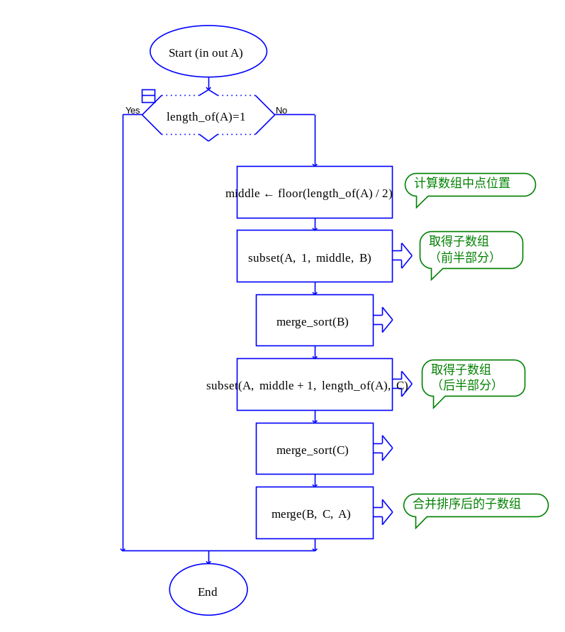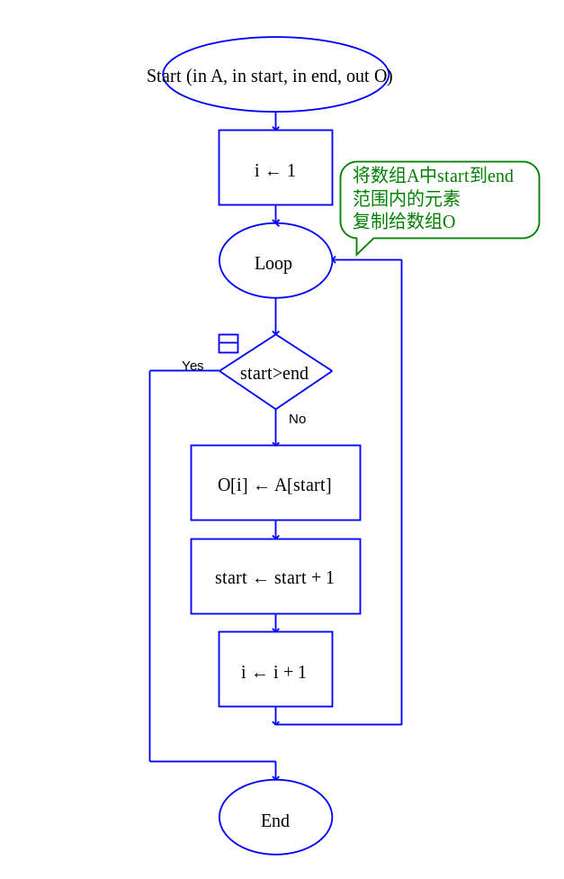
(c)merge_sort子图 (d)subset子图
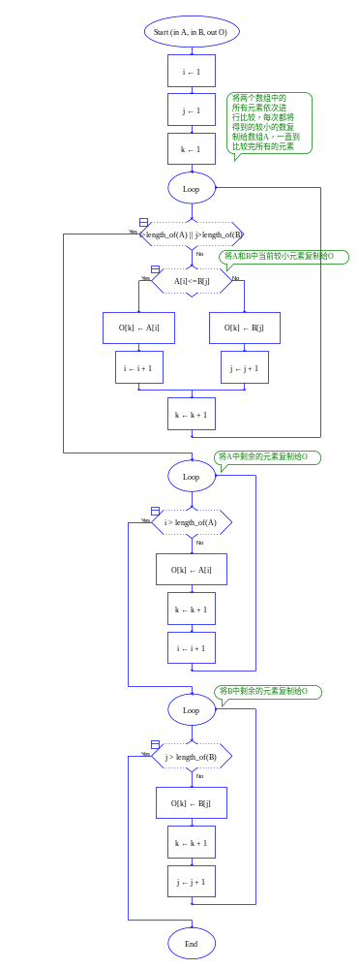
(e)merge子图
图7.2 二路归并排序的程序示例
问题1：请说明该程序功能。
问题2：请给出该算法的时间复杂度。
问题3：把merge_sort子函数中的参数A设置调整为in（没有out），查看程序结果。
3.3折半查找
给定折半查找程序，如图7.3所示，回答以下问题：
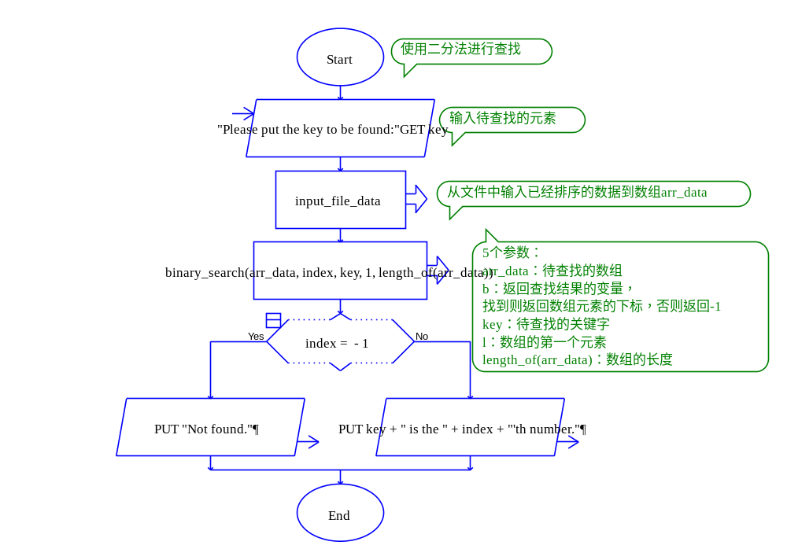
(a) main函数
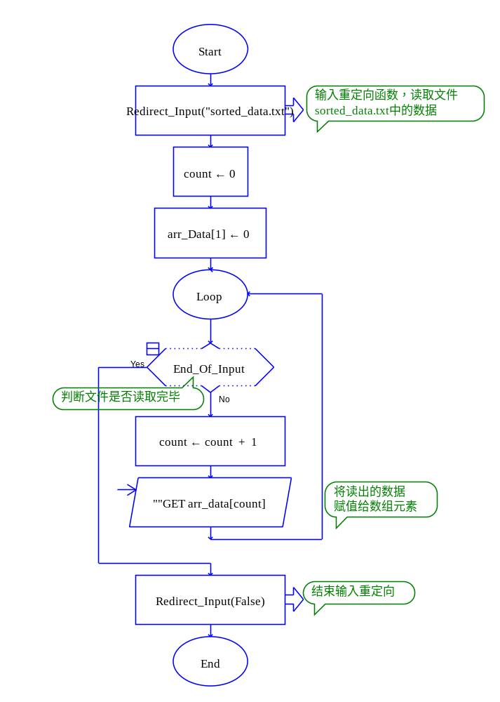
(b)Input_file_data子图
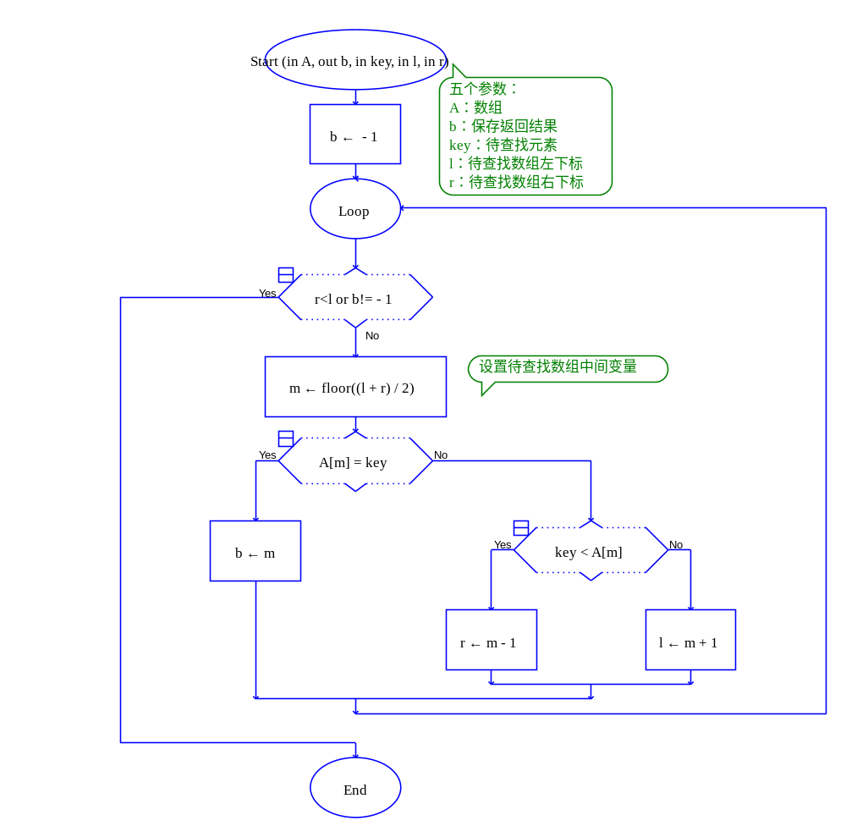
(c) binary_search子图
图7.3 折半查找的程序示例
问题1：给定输入序列<1,4,5,7,12,16,22,31,86,91,92>，描述查找元素5的过程。
问题2：给定一串输入序列，给出查找单个元素的时间复杂度。
4．进阶实验
4.1查找和为x的两个元素
给定无序数组A[1…n]，设计一个程序，判断A内是否存在两个元素B和C。其中， B、C的和为x，x由用户输入。
4.2背包问题
给定n种物品和一个背包，物品i的重量为W_{i}，价值为V_{i}，C为背包的重量容量，要求在重量容量的限制下，尽可能使装入的物品总价最大。下面给出3种常用的贪婪准则：
贪婪准则1：每次都选择价值最大的物品装包。
贪婪准则2：每次都选择重量最小的物品装包。
贪婪准则3：每次都选择V_{i}/W_{i}值（价值密度）最大的物品装包。
假设n=3；W₁=100，V₁=60；W₂=20，V₂=40；W₃=20，V₃=40；C=110。请设计3个程序，分别对应3种准则求解该背包问题。
5．综合实验——轮转数组内数值的查找
轮转后的有序数组是指，在有序数组中，以其中一个数为轴，将其之前的所有数都轮转到数组的末尾所得的新数组。例如，数组A=<1,2,3,4,5,6,7,8>，以4为轴，轮转之后结果为A=<4,5,6,7,8,1,2,3>。利用折半查找思想，设计一个程序，找出轮转后的有序数组内数值为x的元素。

热身实验参考答案
1．子数组的合并算法
问题1：打开Raptor帮助文档，双击目录“Advanced Topics”下二级目录“Files for Input and Output”中的“Inputting from a File”，查看Redirect_Input函数的用法。双击目录“Math in Raptor”下的“Math (Non-Trigonometric) Functions”，查看floor函数的用法。GET函数是系统函数，因此，用法只能调用GET类的其他函数。在索引中输入“get”，即可查看这些函数的用法。
问题2：该程序功能为合并两个有序子数组，数组C的输出结果为<1,3,3,4,5,5,6,7>。
问题3：O(n)。
问题4：参考网上相关程序代码。
2．二路归并排序
问题1：该程序实现的功能为：从“merge_sort_data.txt”读取一组数，对这组数进行二路归并排序，最后输出排序后的结果。
问题2：O($n\log_{2}{n}$)。
问题3：设置in为参数输入，设置out为参数输出。把A设置为in（不设置out），那么调用的子程序将不改变A的值，最终A还会是原来的值。
3．折半查找
问题1：给定输入序列和待查找元素5，binary_search子函数首先比较序列中间元素16。由于待查找元素5小于中间元素16，binary_search子函数比较16左侧序列<1,4,5,7,12>的中间元素5。此元素与待查找元素相同，则返回结果。
问题2：给定n个元素的有序序列，折半查找每次将问题规模化简为原规模的1/2，故复杂度为O(logn)。

